國立中興大學附屬高級中學 109學年度 第2學期第一次期中考 高二數B試題
班級：二年 ____ 班 座號：_________ 姓名：_______________ 命題：吳老師 審題：蔡老師 (共5頁)
*請於答案卡(卷)上畫(寫)上正確身分資料，若因未劃記書寫身分資料，或因劃記書寫錯誤，統一扣該科總成績5分。
一、單選題（占16分）
說明：第1題至第4題，每題有5個選項，其中只有一個是正確或最適當的選項，請畫記在答案卡之「選擇（填）題答案區」。各題答對者，得4分；答錯、未作答或畫記多於一個選項者，該題以零分計算。

( )1. 以下四個正立方體a、b、c、d，但是只看得到正立方體的其中三面，試問下列選項中，何者與右圖的展開
圖相符？
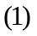a 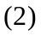b 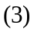c 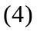d 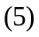以上皆不相符
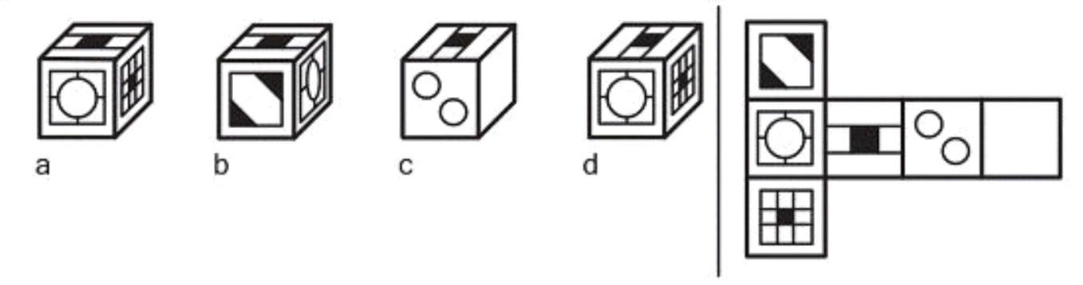

( )2. 已知地球為一半徑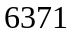公里的球體，假設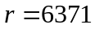，今將空間坐標的原點置於球心，赤道位於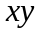平面上，
其中，本初子午線弧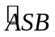是度經線，位於平面上，且交軸於點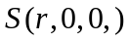，如圖。已知赤道上一
點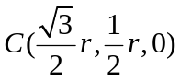位於東經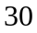度，則地球上位於東經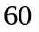度、北緯度的空間坐標為何
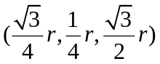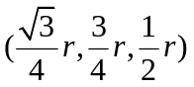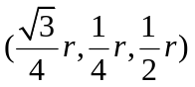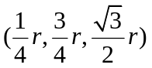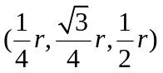
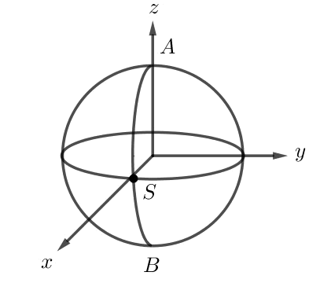

( )3. 將地球儀設定為一個坐標空間，假設球心為原點，地球儀上有兩城市，坐標分別為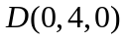、
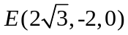，求點沿著地球儀表面，至點的最短距離。
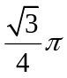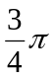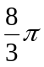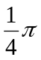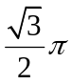

( )4. 已知地球儀的南緯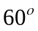的緯線長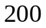公分，求其赤道長？
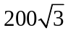 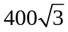 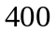 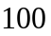 公分

二、多重選題（占32分）
說明：第5題至第8題，每題有5個選項，其中至少有一個是正確的選項，請將正確選項畫記在答案卡之「選擇（填）題答案區」。各題之選項獨立判定，所有選項均答對者，得8分；答錯1個選項者，得4.8分；答錯2個選項者，得1.6分；答錯多於2個選項或所有選項均未作答者，該題以零分計算。
( )5. 下列哪些選項是正確的？
(1) 空間中兩相異直線不平行必相交
(2) 空間中，若兩相異直線L₁，L₂均與平面E平行，則L₁ //L₂
(3) 空間中，過已知平面外一點，恰有一平面與此平面平行
(4) 空間中，若直線L垂直平面E，則含L之每一平面均垂直平面E
(5) 空間中，設直線L在平面E₁上，若L垂直平面E₂，則E₁⊥E₂

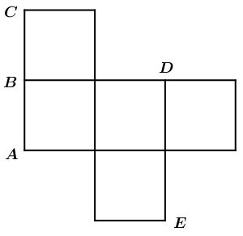
( )6. 右圖是一個無蓋正立方體盒子的展開圖，將它組合成正立方體，請選出正確的選項。
(1)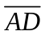⊥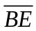 (2)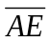//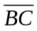 (3)//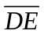 (4)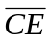//平面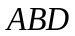 (5)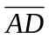與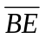歪斜

( )7. 空間中，設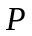點的坐標為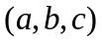，其中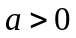，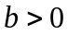，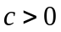。已知點到、、軸的距離分別為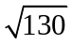、
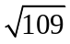、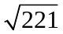。請選出正確的選項。
(1)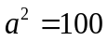 (2)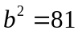 (3)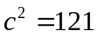 (4)點到原點的距離為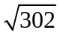 (5)點坐標為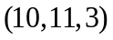

( )8. 設、、、為空間中四個相異點，且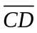垂直於平面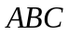。已知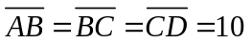，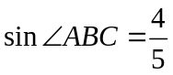，
且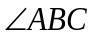為銳角，請選出正確的選項。
(1)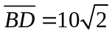 (2)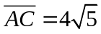 (3)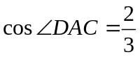 (4)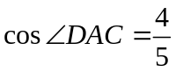 (5)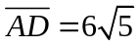

三、選填題（占48分）
說明：1.第A至H題，將答案畫記在答案卡之「選擇（填）題答案區」所標示的列號（9–28）。
2.每題完全答對給6分，答錯不倒扣，未完全答對不給分。

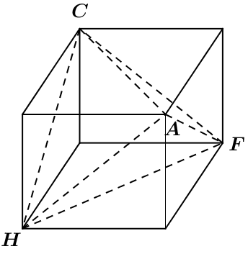
A. 如圖，空間中有一個正立方體，其中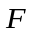位於空間坐標中的原點，且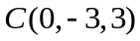，求四面體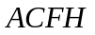之表面積為何？(請化成最簡根式)

B. 如圖，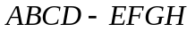為空間中的一個長方體，以點為原點，若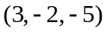為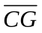之中點，試求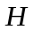坐標為何？
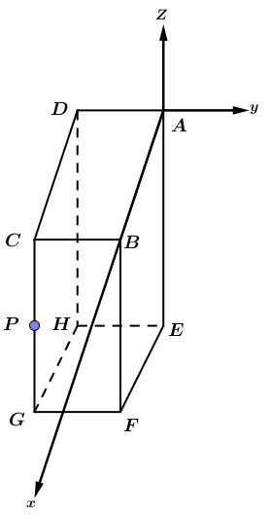
,,

C. 有一透明的長方體（如附圖）中，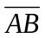＝2，＝1，＝5，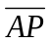＝3，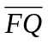＝1，則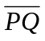的長為何？

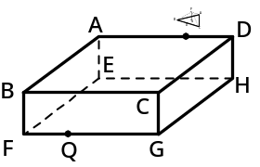

D. 承上題，在點處有一隻螞蟻，試求螞蟻沿著長方體表面爬行到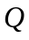點的最短距離為何？(請化成最簡根式)

E. 如圖，有一邊長為的正立方體，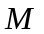為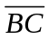的中點，試求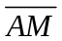的長為何？(請化成最簡根式)

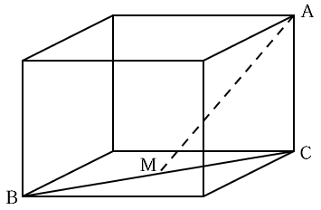

F. 馬丁．葛登能（Martin Gardner）在《號稱科學的時尚熱及謬誤》（Fads and Fallacies in the Names of Science）寫到：「希羅多德（Herodotus, 485-425B.C.）發現金字塔（pyramid）在建造的時候，每一斜面的三角形面積等於某一個正方形的面積，而該正方形的邊長等於金字塔的高。
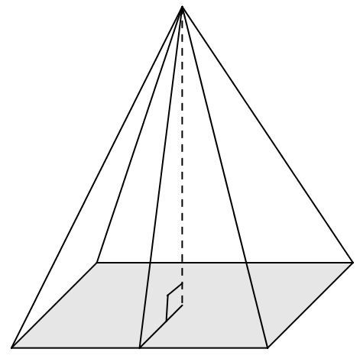
若一金字塔的側面為邊長的正三角形，金字塔的高為，試求出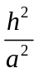的值為何？
(請化成最簡根式)

G. 已知稜長為的正四面體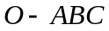中，頂點在平面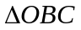的投影點為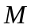，頂點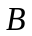在平面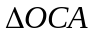的投影點為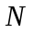，試求
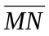的長為何？

H. 平面、的兩面角為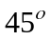，交線為直線，平面上有一個。已知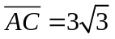，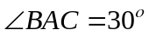，且
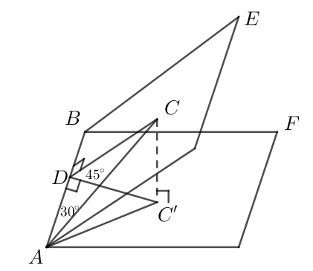
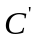為在平面上的投影點，試求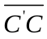的長為何？ (請化成最簡根式)

國立中興大學附屬高級中學 109學年度 第2學期第一次期中考 高二數B試題
班級：二年 ____ 班 座號：_________ 姓名：_______________ 命題：面 審題：蔡老師 (共5頁)

四、混合題（占4分）
說明：1. 請使用黑色原子筆直接書寫在答案卷上，若在非作答區或超出作答區框外之部分，皆不予計分。非選擇題請由左而右橫式書寫，必須寫出計算過程或理由，否則將酌予扣分。
2.每小題完全答對得2分，答錯不倒扣。

1. 下列圖與圖中，何者較符合長方體在視覺上的表現？(填A或B)

2. 為什麼呢？試寫出或畫出利用哪些觀點判斷，並作答於作答區。
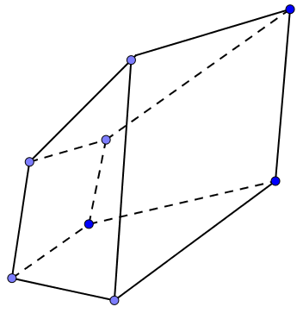  圖 | 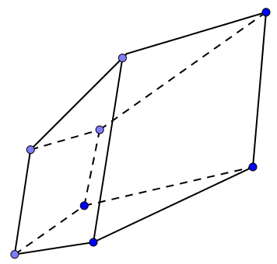  圖
作答區：

2.

國立中興大學附屬高級中學 109學年度 第2學期第一次期中考 數B試題
班級：一年 ____ 班 座號：_________ 姓名：_______________ 命題： 審題：

解答
- 單選題 1.(4) 2.(3) 3.(3) 4.(4)

- 多重選題5.(3)(4)(5) 6.(2)(4)(5) 7.(1)(5) 8.(1)(2)(3)(5)

三、選填題 A.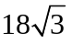 B. (0, -2, -10) C.3 D.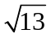
E.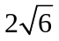 F.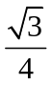 G. 2 H. 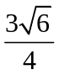

四、混合題
圖 | 圖
作答區：
- A圖

- 利用單點透視的性質，A圖可以找出消失點(Q點即為消失點)。
